**Мастер - класс рисования***«****Божья коровка на ромашке****»*

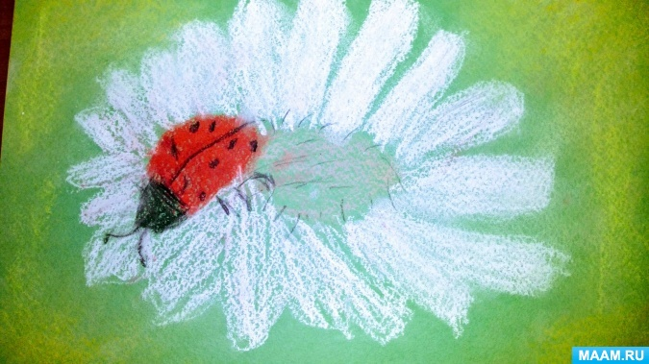

**Мастер - класс рисования***«****Божья коровка на ромашке****»*.

**Божья коровка – полезный жучок**,

В черный горох у нее пиджачок.

С тлей расправляется быстро и ловко.

Лечит растения **божья коровка**.

Среди огромного разнообразия больших и маленьких жуков, что деловито снуют по лесам, полям, садам и огородам, особой симпатией у людей пользуются **божьи коровки**. Эти маленькие яркие жучки помогают человеку спасать урожай от различных вредителей. За это маленькие помощники человека и получили такое ласковое название. В нашей стране самым распространенным видом является семи точечная **коровка**. На ее красной спинке насчитывается ровно 7 черных пятнышек. **Божьи коровки** питаются различными мелкими насекомыми, такими как тля и клещи. Человеку этот жучок казался добрым и безобидным. Поэтому и получил название *«****божья****»*. А так как жучок в случае опасности выделяет жидкость, называли *«молочком»*. Так и поучилась *«****божья коровка****»*

На занятии по изобразительной деятельности дети старшей группы изобразили **божью коровку на ромашке**, используя сухую художественную пастель бумагу для пастели светло – зеленого цвета.

Сначала светлой пастелью дети **рисовали серединку ромашки**.

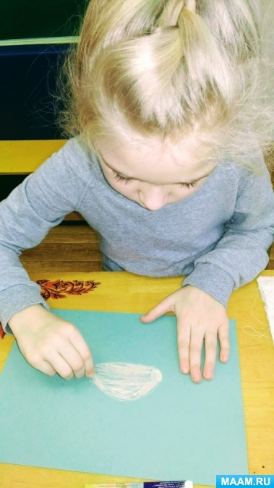

Затем тельце жучка красного цвета.

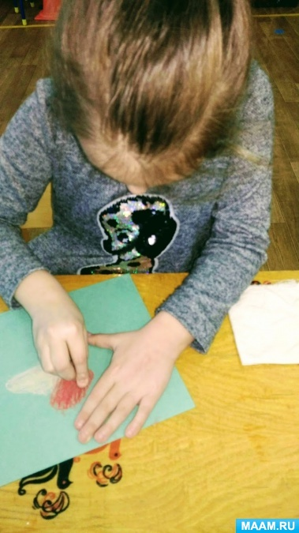

Головку, усики, лапки и пятнышки черным цветом.

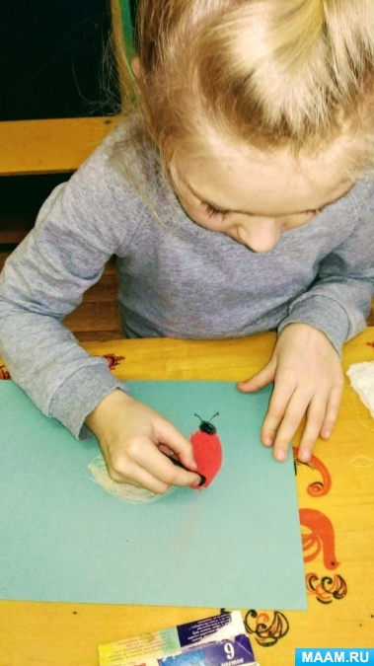 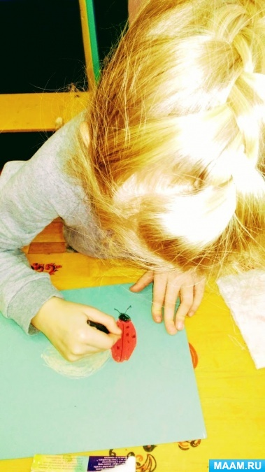

Лепестки **ромашки рисовали** пастелью белого цвета.

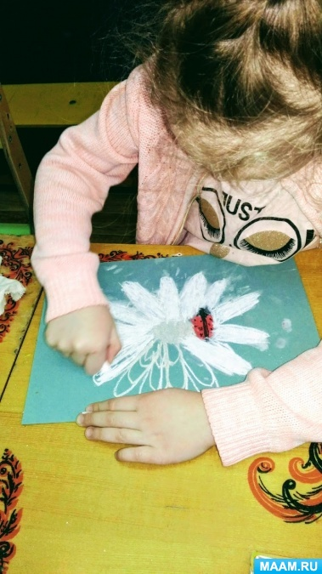 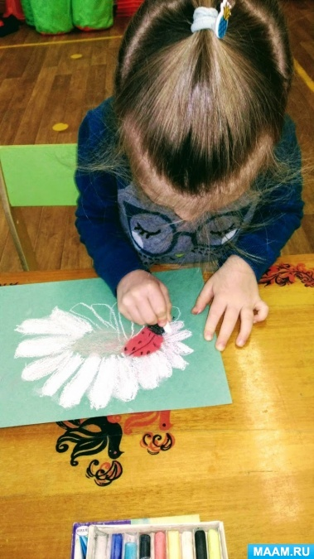

Чтобы цвет был равномерный, растирали пальчиком.

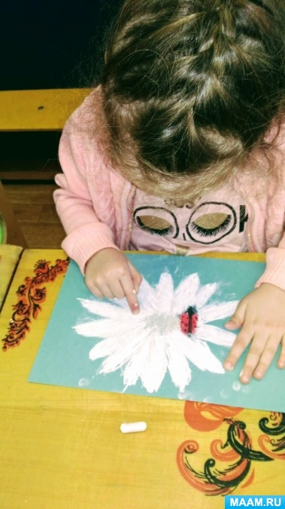

Для фона использовали желтый цвет, держа мелок плашмя. Затем растирали пальчиками. Этот вид деятельности способствует развитию мелкой моторики.

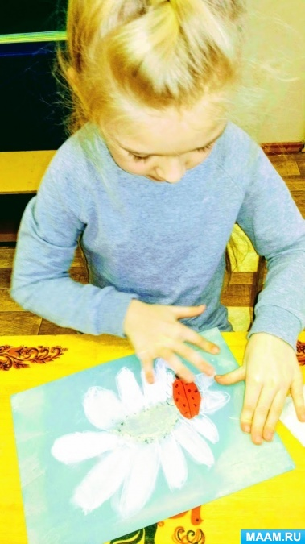 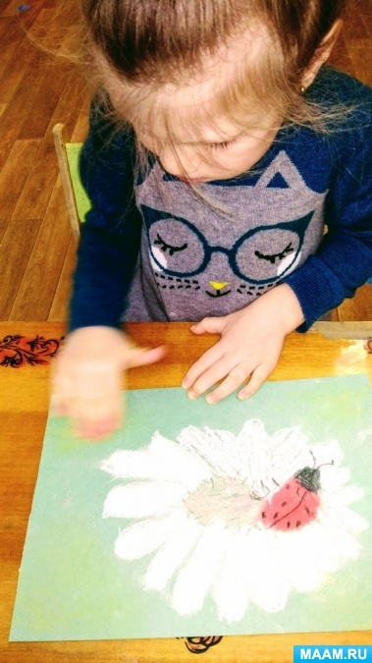

И вот что получилось.

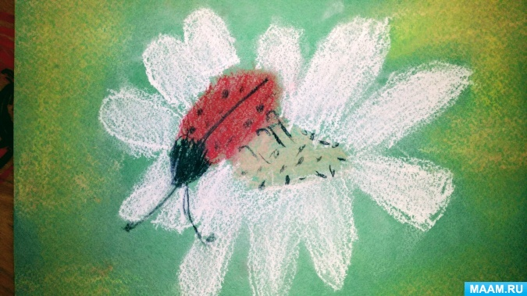 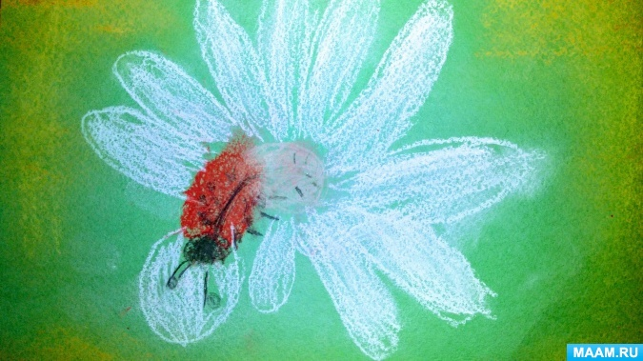 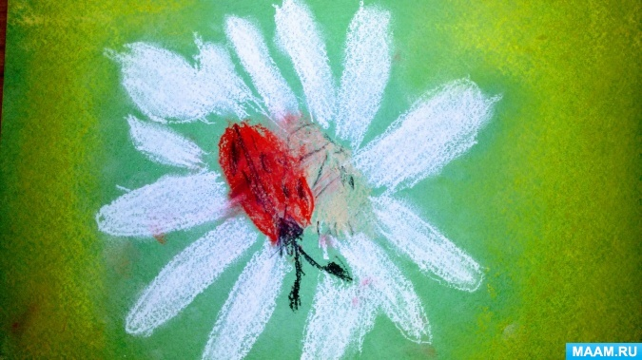 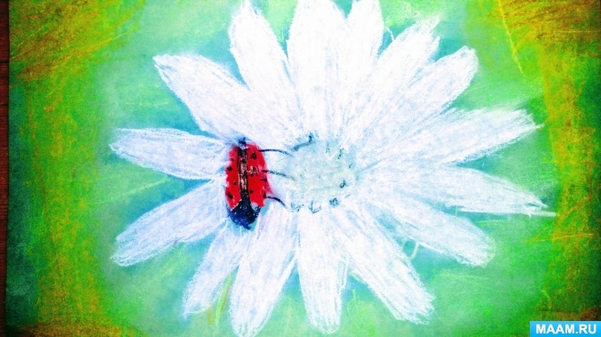  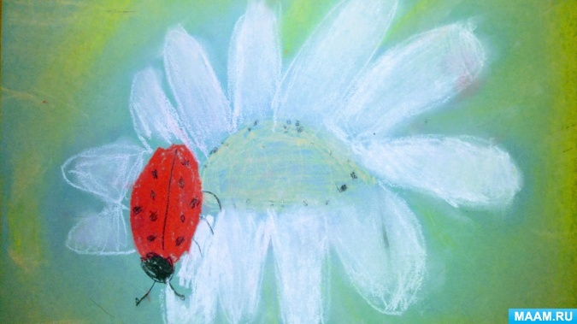 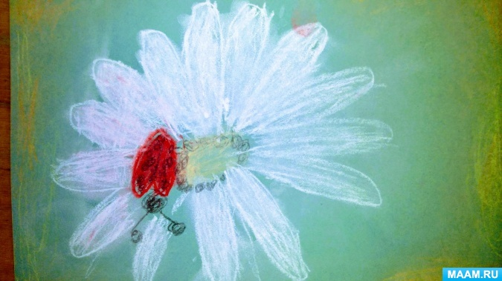

Спасибо за внимание.